BSK epickie

Zadania do kolosa zaczynają się od #################################################################################

- Które z poniższych działań zapewniają wiarygodność systemu? Wybierz jedną lub więcej odpowiedzi:
- usuwanie uszkodzeń (fault removal)
- zapobieganie uszkodzeniom (fault prevention, fault avoidance)
- tolerowanie uszkodzeń (fault tolerance)
- prognozowanie uszkodzeń (fault forecasting)
- wymuszanie awarii (fault forcing)

- Napastnik atakujący system komputerowy najczęściej (wybierz jedną odpowiedź):
- obchodzi zabezpieczenia
- pokonuje słabe zabezpieczenia
- pokonuje średnie zabezpieczenia

- Brak odnotowanych symptomów naruszenia bezpieczeństwa systemu oznacza, że (wybierz jedną odpowiedź):
- bezpieczeństwo systemu na pewno nie zostało naruszone
- posiadamy na 100% sprawny system monitorowania bezpieczeństwa
- bezpieczeństwo systemu mogło zostać naruszone ale możemy o tym nie wiedzieć

- Które z niżej wymienionych zasobów wymagają ochrony?
Wybierz jedną odpowiedź:
- każda informacja uznana za wrażliwą przez jej autora lub dysponenta
- tylko strategiczne dla firmy informacje handlowe
- tylko informacje z audytów bezpieczeństwa
- tylko informacje związane ze zdrowiem pracowników
- tylko dane osobowe

- Ustaw etapy analizy ryzyka we właściwej kolejności:
- 6 Określenie ryzyka akceptowalnego i szczątkowego
- 2 Określenie wartości poszczególnych zasobów
- 3 Określenie podatności poszczególnych zasobów
- 1 Pełna identyfikacja oraz inwentaryzacja zasobów
- 5 Określenie skutków naruszenia bezpieczeństwa zasobu
- 4 Identyfikacja zagrożeń dla każdego zasobu

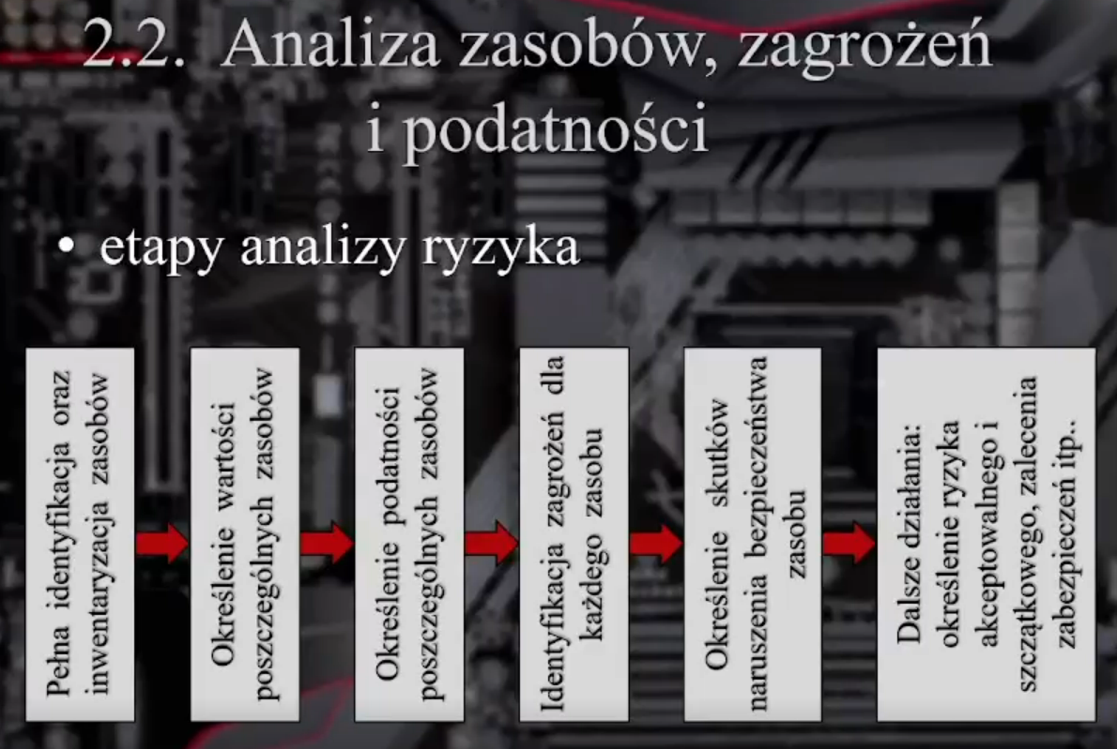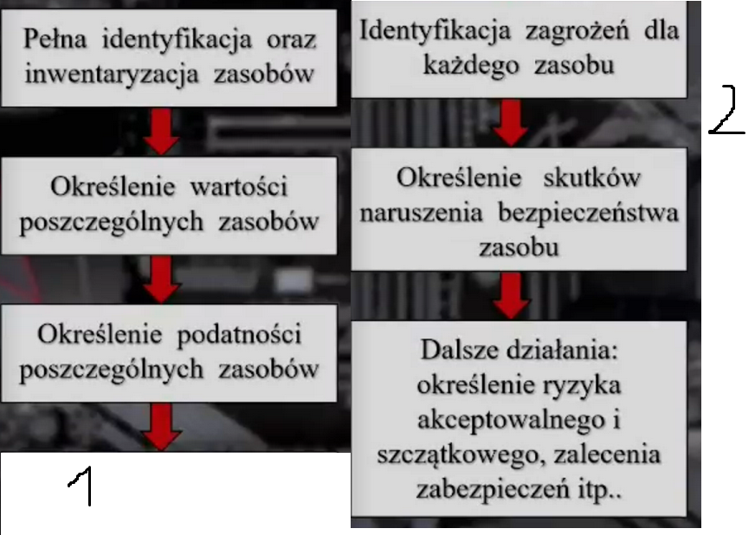
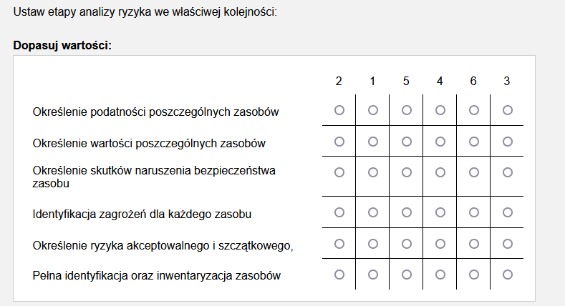

- Podczas wdrażania bezpiecznych metod ochrony systemów
(wybierz jedną odpowiedź):
- W pierwszej kolejności należy szkolić i uświadamiać kadrę a następnie wdrożyć zabezpieczenia
- W pierwszej kolejności należy wdrożyć zabezpieczenia a następnie szkolić i uświadamiać kadrę
- Wdrażanie zabezpieczeń i szkolenie i uświadamianie kadry powinno odbywać się równolegle

- Podczas wdrażania bezpiecznych metod ochrony systemów
(wybierz jedną odpowiedź):
- Proces uświadamiania pracowników musi objąć głównie szeregowych pracowników
- Proces uświadamiania pracowników musi objąć całe przedsiębiorstwo
- Proces uświadamiania pracowników musi objąć głównie prezesa/dyrektora

- Podaj definicję bezpiecznego systemu komputerowego:
- Bezpieczny system komputerowy to system, którego użytkownik może na nim polegać a zainstalowane oprogramowanie działa zgodnie ze swoją specyfikacją. Zgodnie z tą definicją, system możemy uznać za bezpieczny, jeśli można od niego oczekiwać, że wprowadzone na stałe dane nie zostaną utracone, nie ulegną zniekształceniu i nie zostaną pozyskane przez nikogo nieuprawnionego - tym samym ufamy, że system komputerowy będzie przechowywał i chronił te dane.
- Bezpieczeństwo systemu komputerowego jest częścią czegoś co określamy wiarygodnością systemu komputerowego. W takim kontekście wiarygodność (dependability) oznacza pewność działania systemu, która pozwala mieć uzasadnione zaufanie do usług, które ten system dostarcza.
- Bezpieczny system komputerowy to taki system komputerowy, którego użytkownik może na nim polegać, a zainstalowane oprogramowanie działa zgodnie ze swoją specyfikacją. Zgodnie z tą definicją, system możemy uznać za bezpieczny, jeśli można od niego oczekiwać, że wprowadzone na stałe dane nie zostaną utracone, nie ulegną zniekształceniu i nie zostaną pozyskane przez nikogo nieuprawnionego – tym samym ufamy, że system komputerowy będzie przechowywał i chronił te dane.
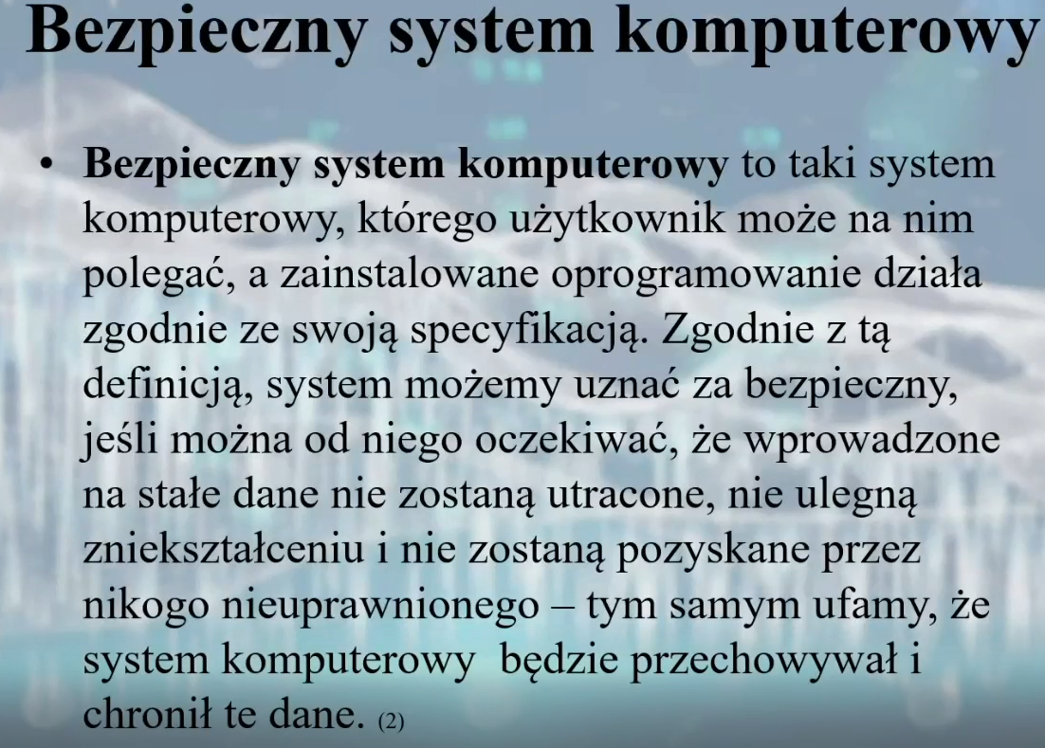

- Wskaż właściwą definicję. Bezpieczny system komputerowy
- To system, który możemy uznać za bezpieczny, jeśli można od niego oczekiwać, że wprowadzone do niego dane nie zostaną utracone, nigdy nie ulegną modyfikacji i nie zostaną pozyskane przez nikogo nieuprawnionego - tym samym ufamy, że system komputerowy będzie przechowywał i chronił te dane. Innymi słowy to taki system, którego użytkownik może na nim bezwarunkowo polegać, a zainstalowane w nim oprogramowanie działa zgodnie ze swoją specyfikacją.
- To taki system, którego użytkownik umieścił go w bezpiecznym miejscu (np. Podziemnym schronie wyposażonym w środki ochrony technicznej i fizycznej), całkowicie odseparował od zewnętrznej sieci komputerowej i internetu oraz zastosował selekcję i logowanie pracowników mogących korzystać z jego zasobów. Dzięki temu system możemy uznać za bezpieczny, gdyż można od niego oczekiwać, że wprowadzone na stałe dane nie zostaną utracone, nie ulegną zniekształceniu i nie zostaną pozyskane przez nikogo nieuprawnionego.
- To taki system, którego użytkownik może na nim polegać, a zainstalowane oprogramowanie działa zgodnie z przygotowaną specyfikacją. Według tej definicji, system możemy uznać za bezpieczny, jeśli można od niego oczekiwać, że wprowadzone do niego na stałe dane nie zostaną utracone, nie ulegną zniekształceniu i nie zostaną pozyskane przez nikogo nieuprawnionego - tym samym ufamy, że system komputerowy będzie przechowywał i chronił te dane.
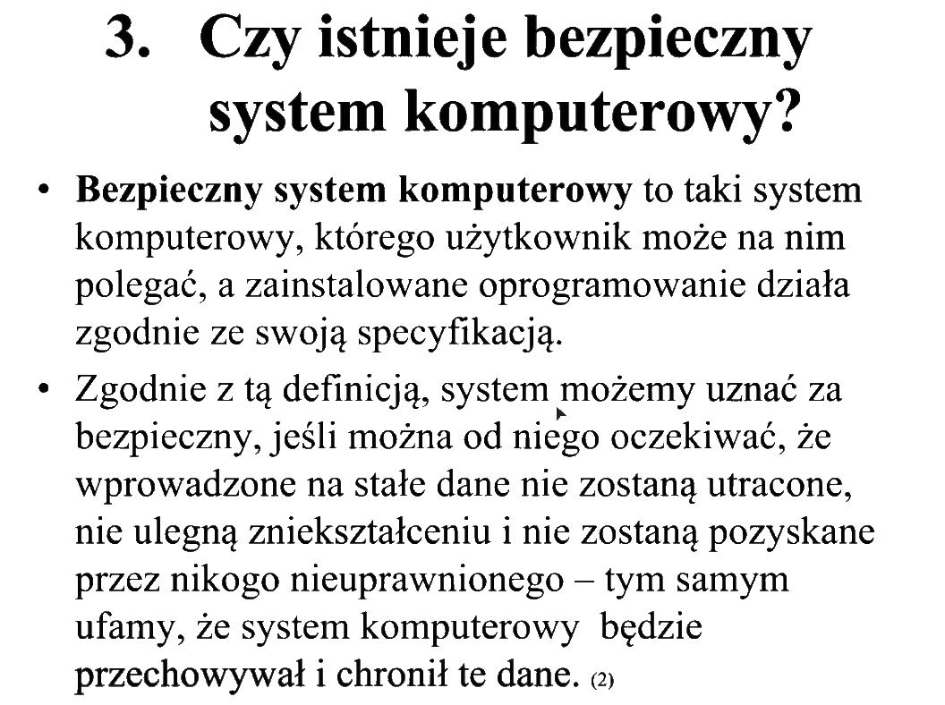

- Co oznacza następujący atrybut wiarygodności systemu - dostępność (availability)?
[otwarte]
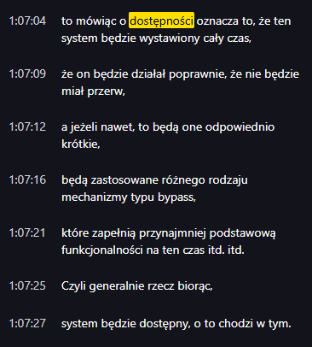
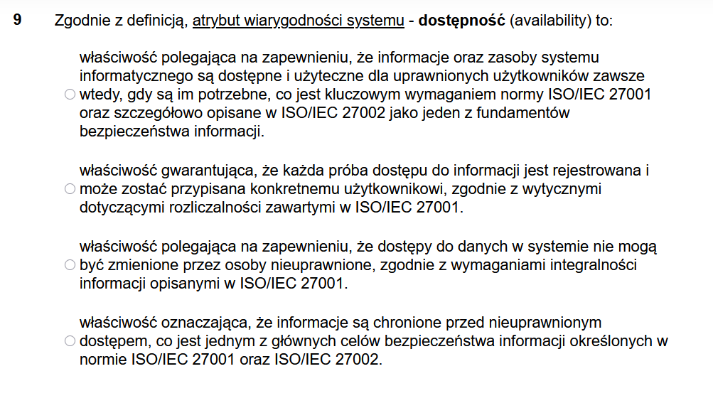
Bun^

- Wymień i krótko opisz minimum cztery najczęściej spotykane zagrożenia dla bezpieczeństwa systemu.
Wprowadź odpowiedź: [otwarte]
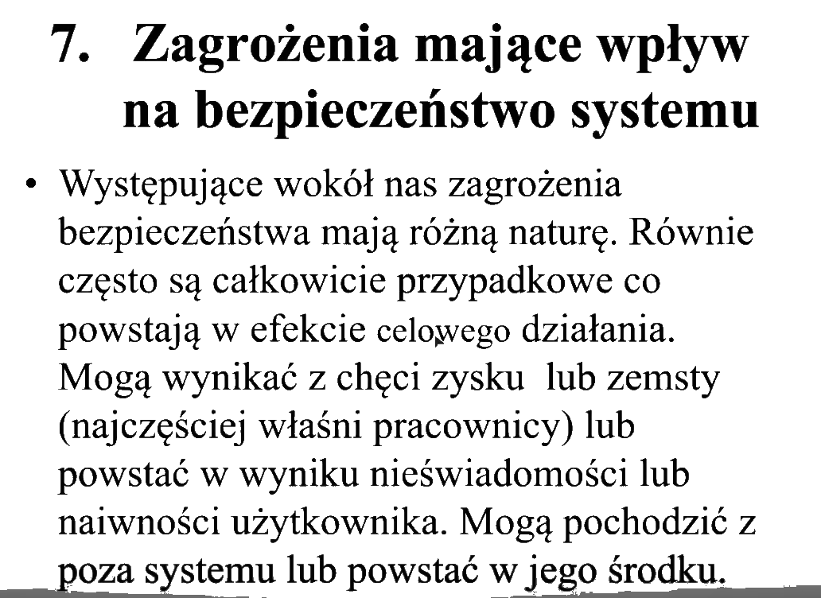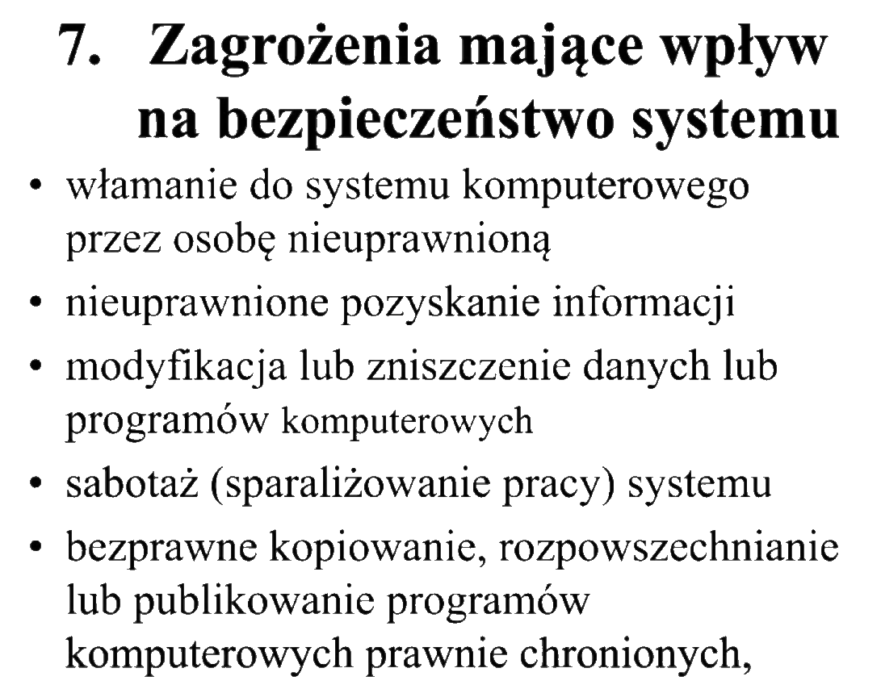
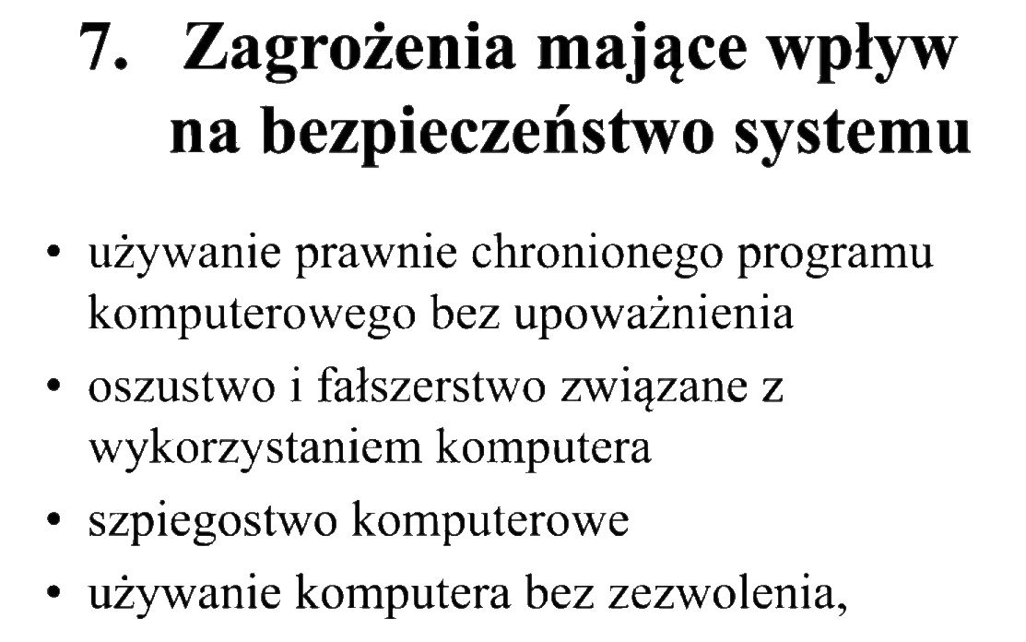

- Które z poniższych zasad powinna określać Polityka Bezpieczeństwa (w kolejnym pytaniu opisz jedną z nich). Wybierz jedną lub więcej odpowiedzi:
- minimalnych przywilejów
- wiedzy koniecznej
- Rozliczalności (nie zajebać się z ROZLICZALNOŚCIĄ Z BEZPIECZEŃSTWA SYSTEMU)
- separacji obowiązków
- domniemanej odmowy
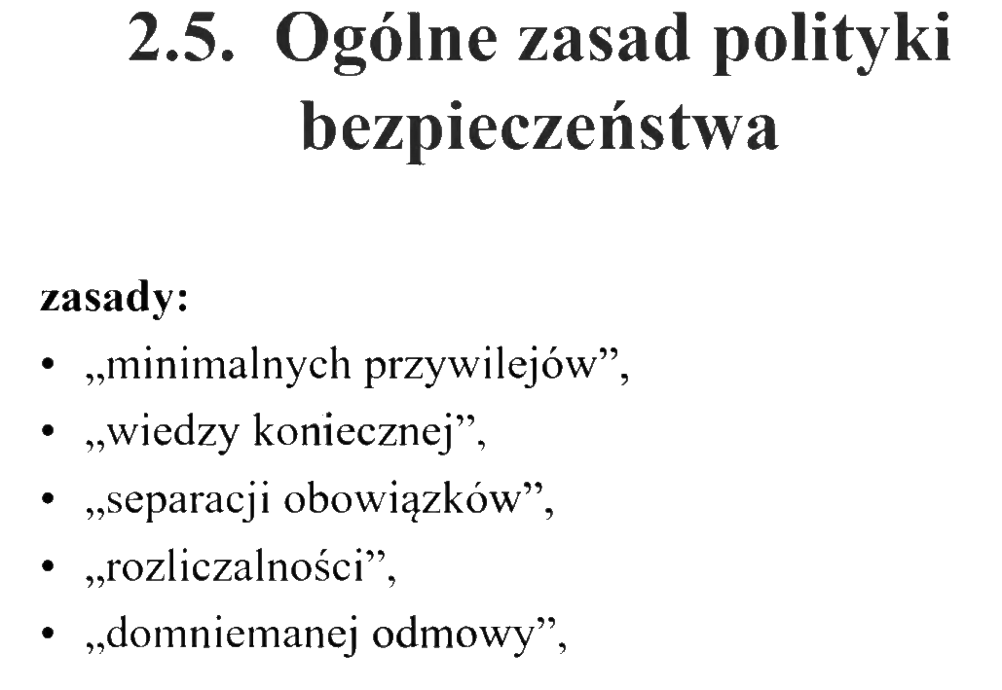

- :
- Co to jest podatność (vulnerability)? Podaj definicję.
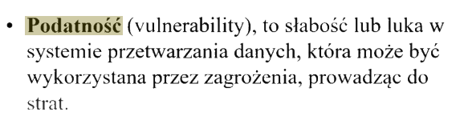
- Co to jest Incydent Bezpieczeństwa (security incident)? Podaj definicję.
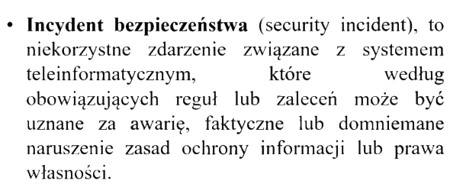

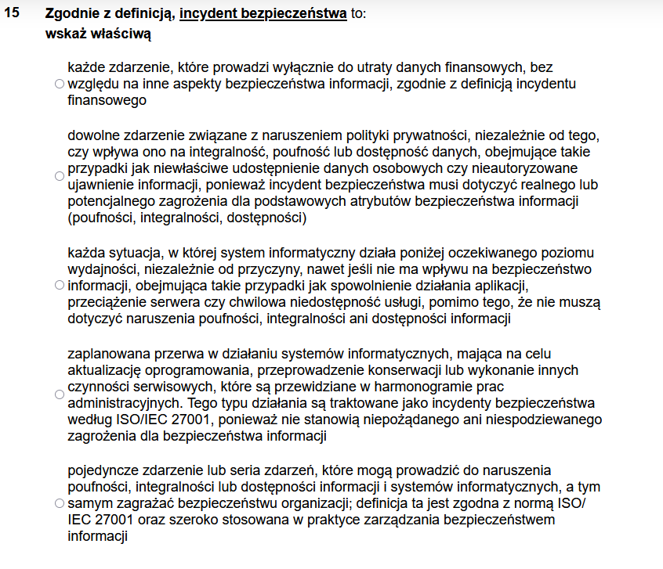

- Co to jest Polityka Bezpieczeństwa (security policy)? Podaj definicję.
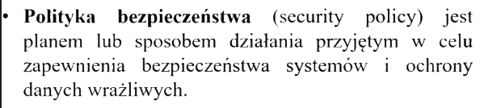

- Co to są Zasoby/Aktywa (assets)? Podaj definicję.
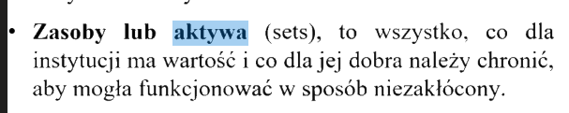

- Dopasuj opisy podstawowych elementów systemu IDS/IPS. Dopasuj elementy systemu do ich opisów:
- element analizujący ruch sieciowy i wykrywający ataki
- element zbierający informacje o atakach z grupy sensorów
- element umożliwiający wizualizację i analizę logów z grupy sensorów
—---------------------
- sonda
- baza danych
- analizator logów

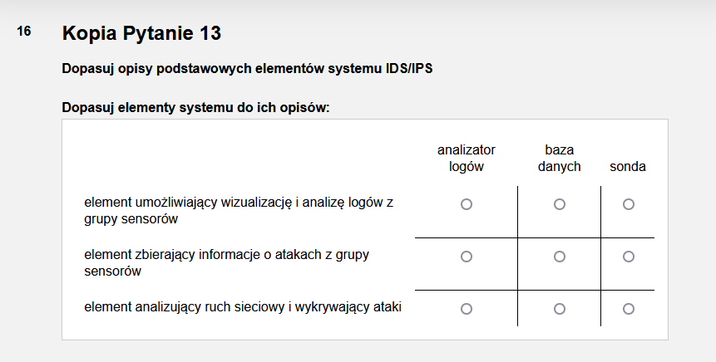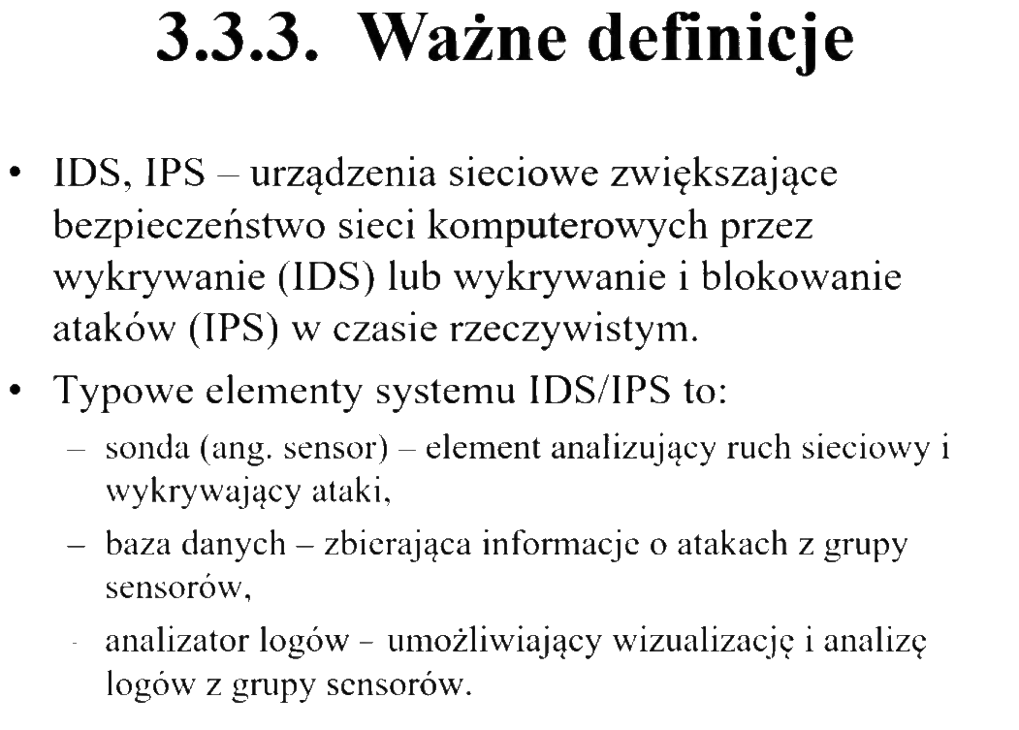

- Na podstawie powyższego rysunku omów zależności pomiędzy ponoszonymi wydatkami a poziomem bezpieczeństwa
(zaznacz tylko prawdziwe odpowiedzi):
- w systemie o małym poziomie bezpieczeństwa, już niewielkie zwiększenie wydatków (W0 do W1) powoduje znaczny wzrost poziomu bezpieczeństwa (z PB0 do PB1)
- w systemie o bardzo wysokim poziomie bezpieczeństwa, nawet bardzo duże (W2 do W3) zwiększenie wydatków powoduje niewielki wzrost poziomu bezpieczeństwa (z PB2 do PB3)
- minimalny poziom bezpieczeństwa mamy zagwarantowany w każdym systemie
- w systemie o małym poziomie bezpieczeństwa, niewielkie zwiekszenie wydatków (W0 do W1) nie powoduje żadnego wzrostu poziomu bezpieczeństwa (z PB0 do PB1)
- w systemie o bardzo wysokim poziomie bezpieczeństwa, bardzo duże (W2 do W3) zwiekszenie wydatków powoduje wzrost poziomu bezpieczeństwa (z PB2 do PB3) nawet do 100%
- w praktyce nigdy nie osiągniemy maksymalnego (całkowitego) poziomu bezpieczeństwa
- jeśli chcemy osiągnąć tylko minimalny poziom bezpieczeństwa to i tak wymaga to wydatków (WP)
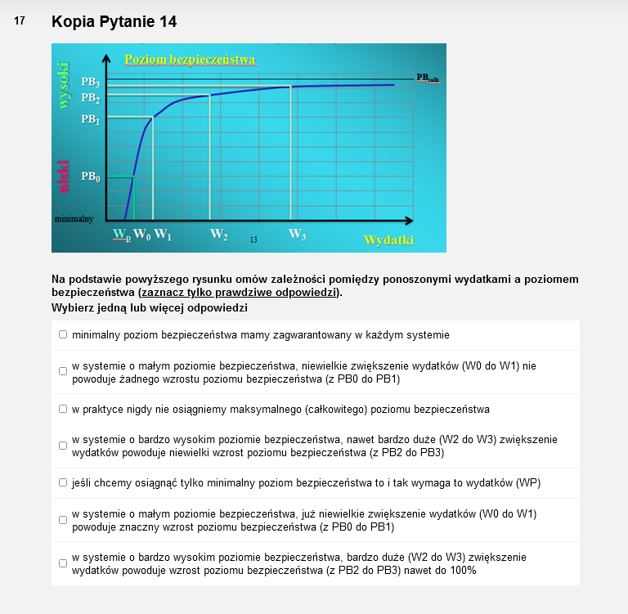


- Zaznacz które z poniższych to “dane ulotne”.
Wybierz jedną lub więcej odpowiedzi:
- otwarte pliki i rejestry
- działające procesy i usługi
- typ i model komputera
- kolor samochodu dwóch ostatnich użytkowników
- pliki SWAP
- aktualna data i czas (zarówno komputera jak i w realnym świecie)
- zawartość RAM
- informacja o komputerach w otoczeniu sieciowym
- informacja o połączeniach sieciowych (np. otwarte porty, adresy)
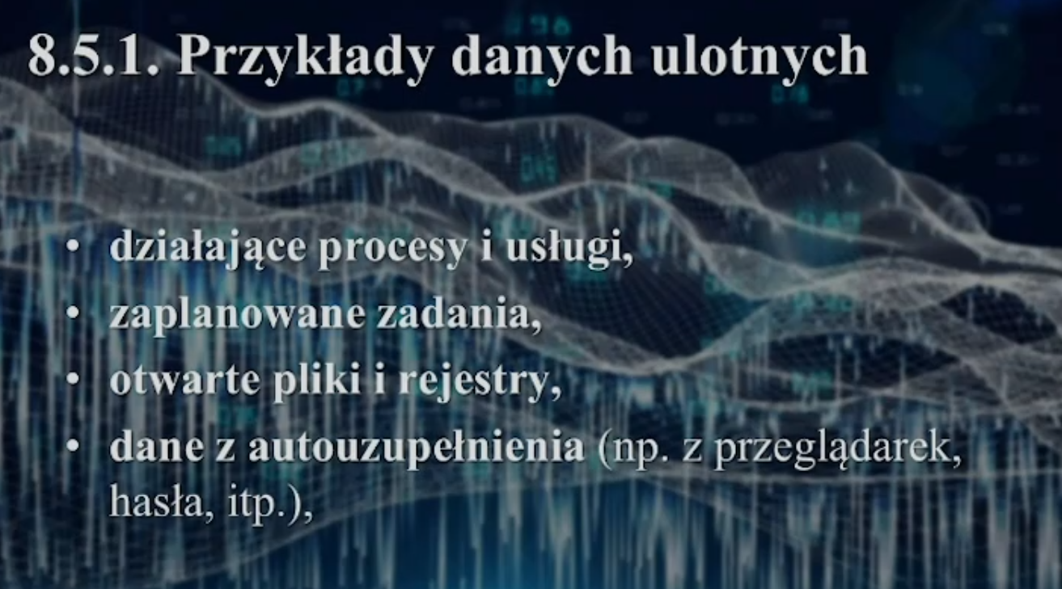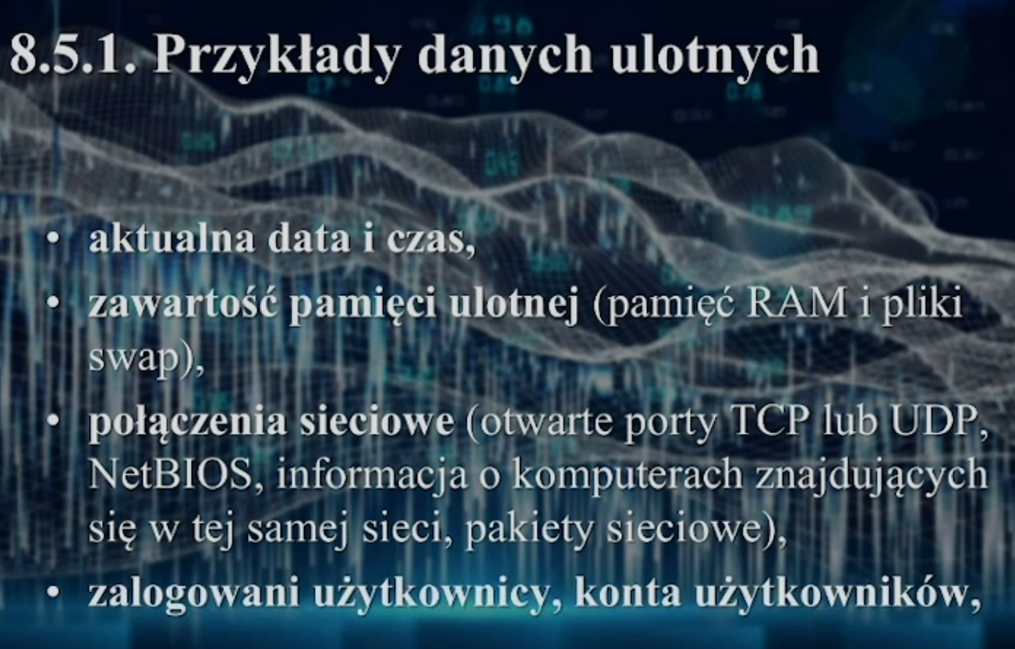
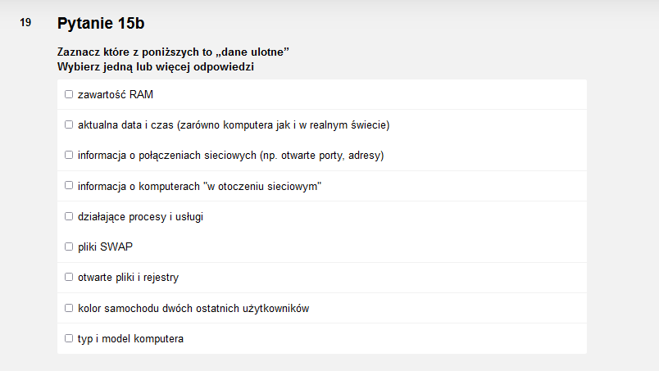

- Dane ulotne to:
- Dane tracone z nośników działającego urządzenia, w związku z występującym w dyskach twardych zjawiskiem ulotu magnetycznemu
- Dane zawarte w pamięci działającego urządzenia, które są nieodwracalnie tracone w momencie jego wyłączenia
- Dane ulatujące z pamięci działającego urządzenia, w wyniku wpływu bardzo silnych pól magnetycznych (np. Związanych z tzw. Wiatrem słonecznym)
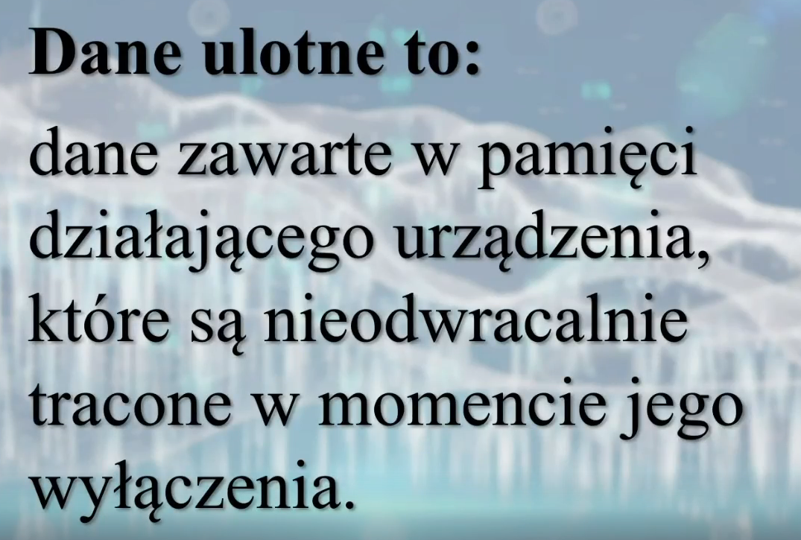
- Ustaw fazy ataku elektronicznego we właściwej kolejności.
- 6 propagacja ataku (jeśli przygotowaliśmy opanowany system do dalszych działań)
- 1 skanowanie - szukanie słabości, np. sondowanie usług, badanie portów
- 2 wyznaczenie celu, np. niezabezpieczona usługa, znany exploit (najlepiej podatność 0-day)
- 3 atak na system
- 5 usuwanie śladów (ukrycie ataku i jego skutków)
- 4 modyfikacja systemu (jeśli planujemy np. późniejszy powrót, chcemy zatrzeć ślady)
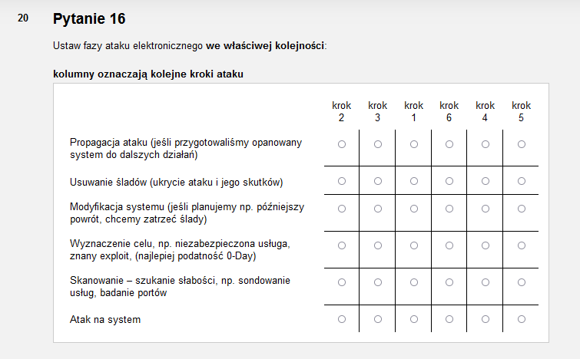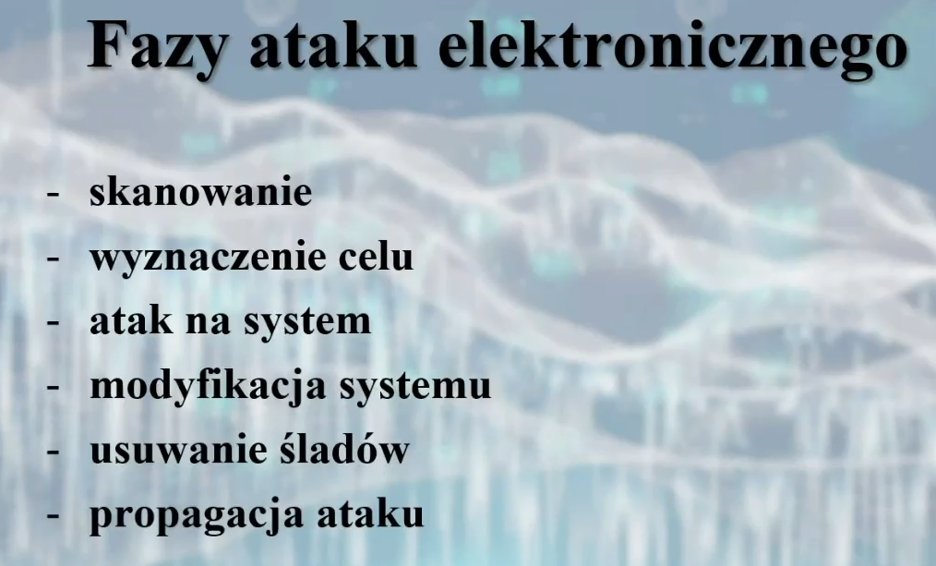

- W kontekście bezpieczeństwa systemu połącz prawidłowo poniższe zdania.
- By skutecznie zaatakować, wystarczy znaleźć (wszystkie/żadną/minimum jedną/minimum dwie/tylko przesłanki) słabość.
- By skutecznie zabezpieczyć system należy usunąć (wszystkie/żadną/minimum jedną/minimum dwie/tylko przesłanki) słabość.
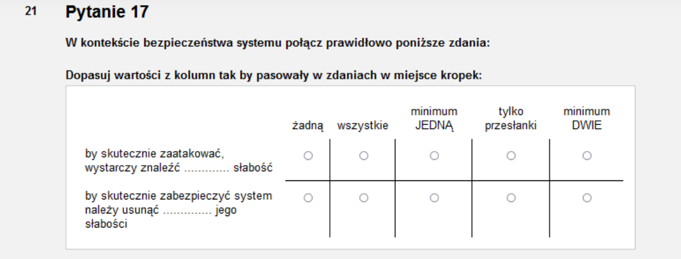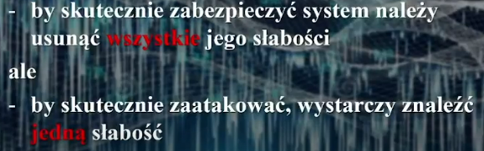

—------------------------------------------------------------------------------------------------------
Poniżej pytania z podziału grup np. 8a, 8b itp.
—-------------------------------------------------------------------------------------------------------

- W kontekście bezpieczeństwa systemu połącz prawidłowo poniższe zdania.
- By skutecznie zaatakować, wystarczy znaleźć (wszystkie/żadną/minimum jedną/minimum dwie/tylko przesłanki) słabość.
- By skutecznie zabezpieczyć system należy usunąć (wszystkie/żadną/minimum jedną/minimum dwie/tylko przesłanki) słabość.

- Co oznacza następujący atrybut wiarygodności systemu - autentyczność (authenticity)? [otwarte]
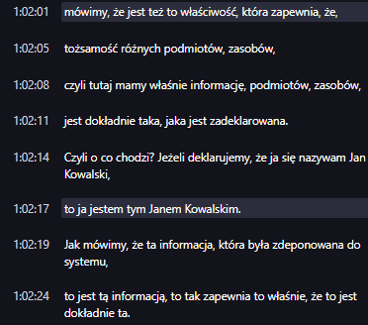
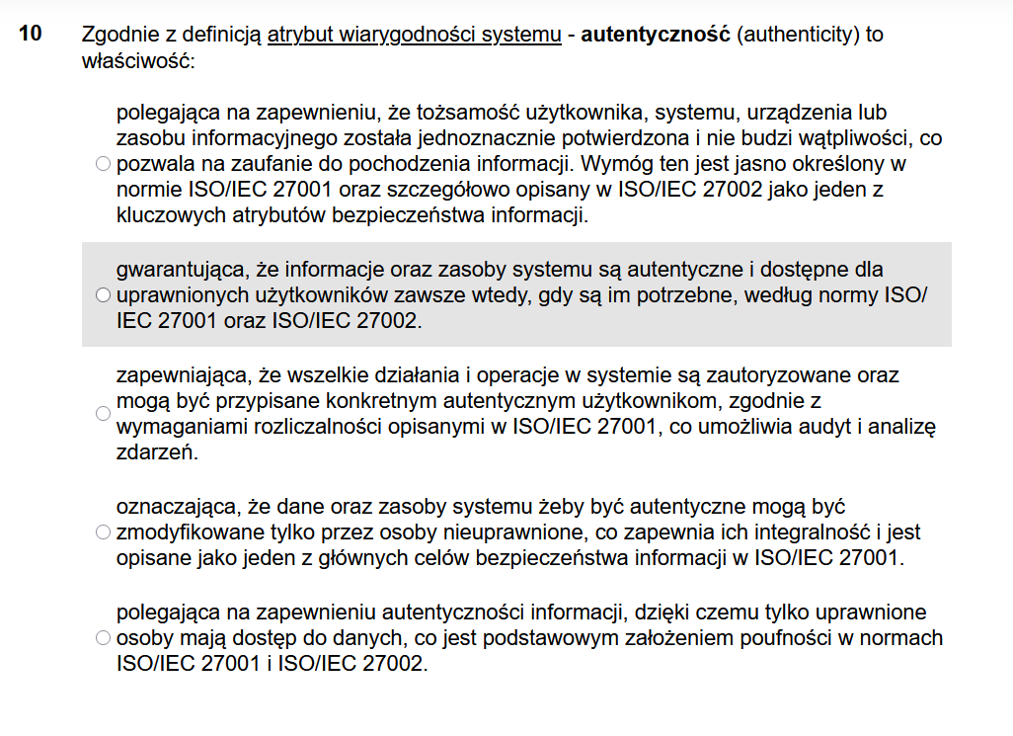
- Co oznacza następujący atrybut wiarygodności systemu - rozliczalność (accountability)?
- właściwość , że przetwarzaną informację można dokładnie przeliczyć w stosunku do obciążenia krytycznych elementów systemu, w szczególności procesora i pamięci RAM [ISO/IEC 13335-1:2004] Np. ilość wydruków na jednego pracownika.
- Właściwość zapewniająca że działania podmiotu mogą być przypisane w sposób jednoznaczny tylko temu podmiotowi (ISO 7498-2:1989)
- Właściwość, że ilość danych znajdujących się w zasobach systemu można dokładnie przeliczyć w stosunku do ilości podmiotów je przetwarzających, w szczególności użytkowników [ISO/IEC 18335-1:2023]
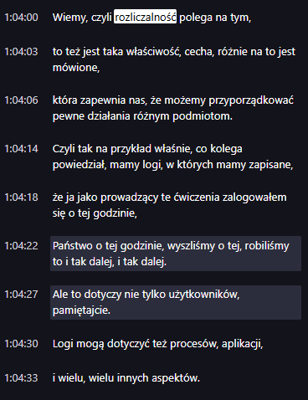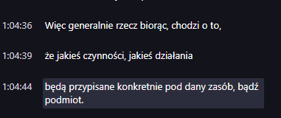

- Wskaż pięć zagrożeń mających największy wpływ na bezpieczeństwo systemu
Wybierz jedną lub więcej odpowiedzi
- Wymuszanie awarii urządzeń multimedialnych
- Nieświadomość (osób odpowiedzialnych) zarządu instytucji odnośnie potencjalnych zagrożeń
- Kradzież nośników informacji zawierających dane telemetryczne
- Pozostawienie otwartych drzwi do pokoju z wielofunkcyjnymi urządzeniami drukującymi
- Tzw. włamania do systemu
- Infekcje niechcianym oprogramowaniem (ransomware, wirusy, trojany, itp.)
- Błędy w oprogramowaniu (przypadkowe oraz świadome)
- Utrata wsparcia technicznego/serwisu

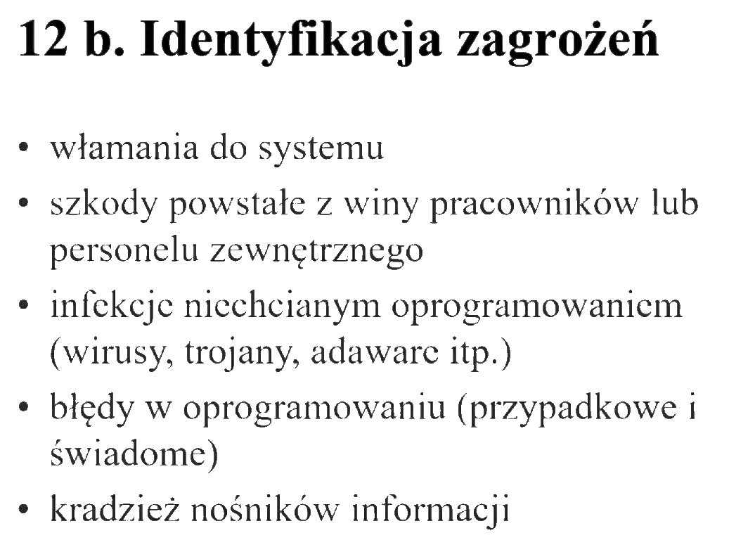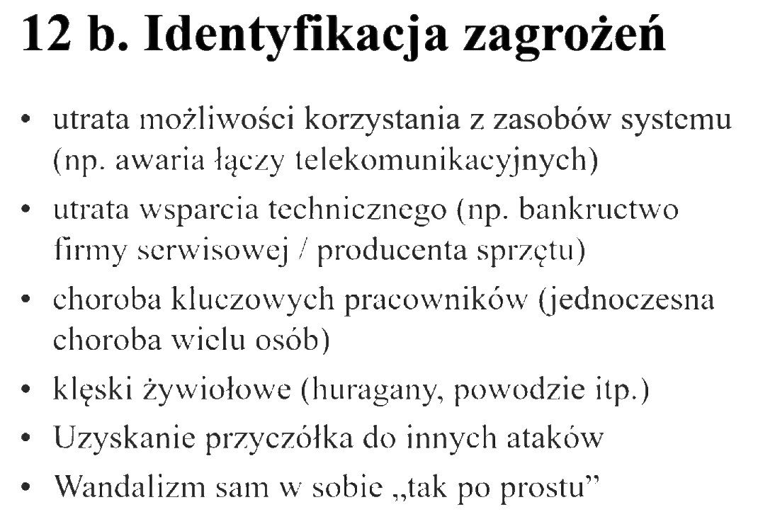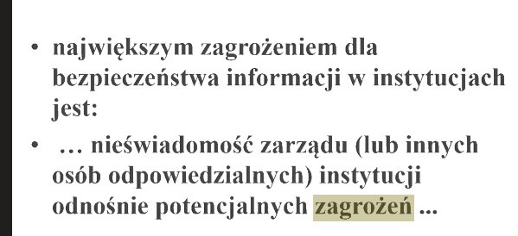

- Zasoby lub aktywa (sets), to:
- Wszystko, co dla instytucji ma niewielką wartość lecz ze względu na ilość należy chronić, przed kradzieżą.
- Wszystko, co dla instytucji ma na tyle duża wartość by zmusić zarząd do ich ubezpieczenia oraz wprowadzenia regulacji zapewniających ich inwentaryzację
- Wszystko, co dla instytucji ma wartość i co dla jej dobra należy chronić, aby mogła funkcjonować w sposób niezakłócony.

- Polityka bezpieczeństwa (security policy) to:
- Zestaw praw, reguł i praktycznych doświadczeń regulujących sposób zarządzania, ochrony i dystrybucji informacji wrażliwej wewnątrz określonej organizacji.
- Zbiór dokumentów określających zasady postępowania służb dyplomatycznych na arenie międzynarodowej.
- Zestaw praw, reguł i praktycznych doświadczeń regulujących zasady sprzedaży urządzeń zapewniających bezpieczeństwo informacji wrażliwej do innych organizacji
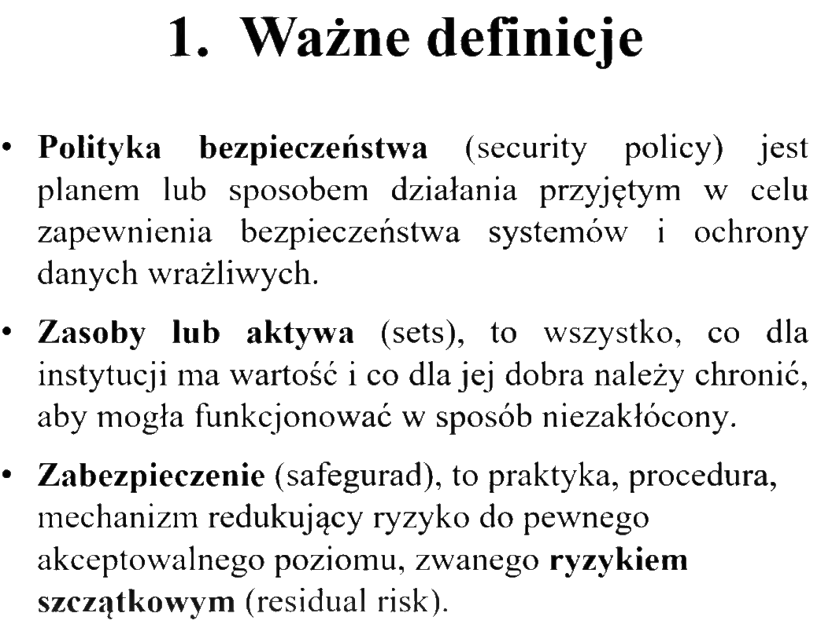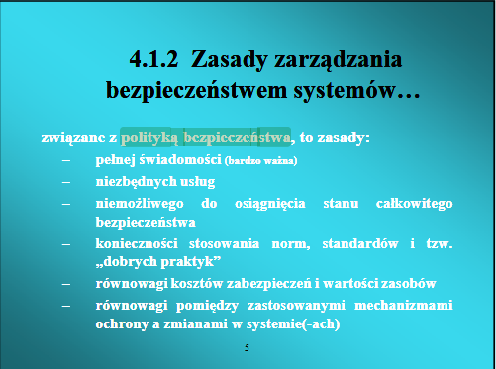

- Zasada wiedzy koniecznej
Wybierz co oznacza
- Oznacza, że każdy użytkownik systemu musi koniecznie przejść szkolenie z zakresu bezpieczeństwa aktywów do których ma prawo dostępu.
- Oznacza, że każdy użytkownik systemu ma potrzebę wiedzy o aktywach, do których ma prawo dostępu
- Oznacza, konieczność niezwłocznego informowania bezpośredniego przełożonego o każdym zaobserwowanym incydencie bezpieczeństwa
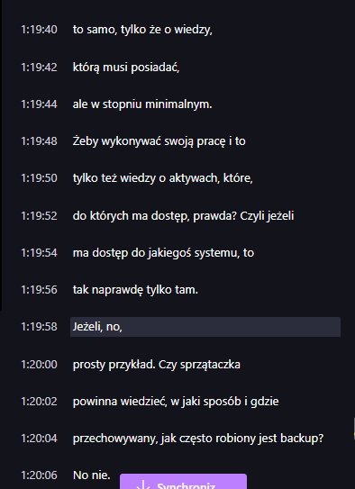

#################################################################################


Poniższe pytania są z “kolokwium” z githuba (https://github.com/Ch3shireDev/WIT-Zajecia/tree/master/semestr-7/Bezpieczenstwo%20systemow%20komputerowych/kolokwium-inspera-2023)
duża szansa, że ich nie będzie (mały przelicznik warto do ilości czasu, który zajmie ich przerobienie) ps. Nie było ich na wykładach zbytnio [na slajdach*]

- Czy można poznać typ systemu operacyjnego zdalnego komputera bez logowania do niego?
Wybierz poprawne odpowiedzi
- Tak można za pomocą charakterystycznych włączonych usług
- Tak można za pomocą np. Sekwencji tcp
- Tak można za pomocą sumy kontrolnej pakietu icmp
- Tak używając narzędzie nmap

- Jak zależne jest bezpieczeństwo całkowite od bezpieczeństw cząstkowych?
Wybierz jedną odpowiedź
- Bezpieczeństwo całkowite jest sumą bezpieczeństw cząstkowych
- Bezpieczeństwo całkowite jest sumą ważoną bezpieczeństw cząstkowych
- Bezpieczeństwo całkowite jest takie jak najbardziej bezpieczna składowa cząstkowa
- Bezpieczeństwo całkowite jest iloczynem bezpieczeństw cząstkowych

- Podpis pod mailem w standarcie SMIME służy do?
Wybierz jedną odpowiedź
- Przyśpieszenia analizy maila
- Weryfikacji autentyczności nadawcy
- Weryfikacji SPAM
- Ukrycia treści maila

- Czym może grozić ujawnienie części linku do spotkania:
Wybierz odpowiedź
- Uzupełnieniem przez nieuprawnioną osobe brakującej części linku i podłączeniem się przez nią do spotkania
- Atakiem DDOS na DNSy serwera hostującego spotkanie
- Atakiem przeciążeniowym na serwer hostujący spotkanie
- Przeciążeniem łącza serwera hostującego spotkanie

- Na jakich portach docelowych i protokołach działa SMTP między serwerami
Wybierz jedną odpowiedzi
- tcp/993
- tcp/25
- tcp/995
- udp/25
# yesn’t

- Usługa SPF analizuje:
Wybierz jedną odpowiedź
- Adres docelowy w treści maila
- Adres nadawcy z envelope
- Adres docelowy w envelope
- Adres nadawcy w treści maila

- Autoryzacja dwuskładnikowa to np.
Wybierz jedną odpowiedź
- System logowania wymagający dwóch różnych narzędzi logowania
- Logowanie za pomocą biometrii
- Hasło 16 znakowe
- Logowanie za pomocą NTLM hashy

- Co znajduje się na pierwszych sektorach pamięci masowej
Wybierz jedną odpowiedź
- MAC adres pierwszej karty sieciowej
- Program do ładowania systemu operacyjnego
- Klucze szyfrujące
- Dane dotyczące gwarancji producenta na pamięć dyskową

- Jaka jest zależność między bezpieczeństwem a stabilnością
Wybierz jedną odpowiedź
- Można zapewnić naraz pełną stabilność i bezpieczeństwo
- Są to pojęcia równoważne
- Stabilność jest najbardziej istotnym elementem bezpieczeństwa
- Bezpieczeństwo jest przeciwstawnym pojęciem do stabilności

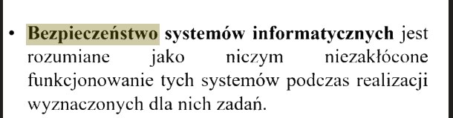
Vs trójkąt co rysował na labach

- W programie rozruchowym płyty głównej z punktu widzenia bezpieczeństwa trzeba przede wszystkim zabezpieczyć
Wybierz jedną odpowiedź
- Możliwość upgrade biosu
- Szybkość taktowania pamięci
- Datę i godzinę zegara
- Wybór urządzenia bootującego

- SRS służy do
Wybierz jedną odpowiedź
- Typ airbagu stosowany w serwerowniach
- Przekierowywania maili na serwer z włączonym SPF
- Sprzęt do gaszenia serwerowni
- Zabezpieczenie kryptograficzne maila

- Co należy zabezpieczyć w programie bootującym
Wybierz jedną odpowiedź
- Możliwość wyłączenia komputera
- Możliwość zmiany logo producenta komputera
- Możliwość zmiany koloru czcionek
- Możliwość zmiany wyboru urządzenia bootującego

- Czemu poznanie nazwy użytkownika konferencji online jest niebezpieczne?
Wybierz jedną odpowiedź
- Znajomość nazwy użytkownika powoduje, że łatwiej jest odkodować hasło
- Znajomość nazwy użytkownika pozwala na zakłócanie spotkania poprzez próby niechcianych połączeń do użytkownika
- Konferencja przestaje być tajemnicą
- Nazwa użytkownika zdradza osobę, która zorganizowała konferencję online

- DKIM służy do
Wybierz jedną odpowiedź
- Weryfikacji integralności nagłówków maila
- Osobisty podpis cyfrowy
- Kompresji wielkości maila
- Zabezpieczenie kryptograficzne emaila

https://www.proofpoint.com/au/threat-reference/dkim

- Jaka metoda nie jest metodą uwierzytelniania
Wybierz jedną odpowiedź
- Logowanie z użyciem wyłącznie nazwy użytkownika
- Logowanie hasłem i użytkownikiem
- Logowanie z znanego IP
- Logowanie poprzez włączenie komputera

- Co jest największym problemem dotyczącym bezpieczeństwa
Wybierz jedną odpowiedź
- Nieupoważnione usunięcie danych
- Nieupoważniony dostęp do danych
- Nieupoważnione przejęcie komunikacji między serwerem a klientem
- Nieupoważniona modyfikacja danych

- Dlaczego (przede wszystkim) nie powinno się ujawniać loginu do Skype:
Wybierz odpowiedź:
- Pozwala to na przesyłanie plików
- Umożliwia to przeszkadzanie w np. Konferencjach
- Umożliwia to kontakt z naszym użytkownikiem
- Zapewnia możliwość złamania hasła do Skype

losulosulosulosulosulosulosulosulosulosulosulosulosulosulosu
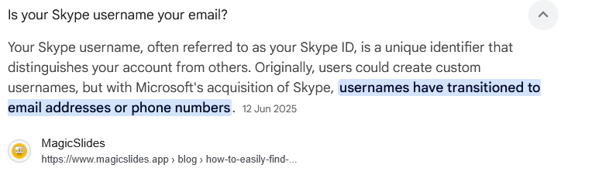

- Gdzie są trzymane klucze do szyfrowania sprzętowego dysków
Wybierz jedną odpowiedź:
- Klucze są na pamięci USB podłączonej do komputera
- Klucze są na zaszyfrowanym dysku twardym
- Klucze są każdorazowo wpisywane w czasie rozruchu przez użytkownika
- Klucze są w module TPM na płycie głównej

- Relayowanie poczty to
Wybierz jedną odpowiedź:
- Odebranie maila ze skrzynki
- Przyjęcie poczty w celu dalszej jej wysyłki
- Przyjęcie poczty w celu dostarczenia jej do skrzynek
- Analiza poczty pod kątem niechcianych przesyłek

- Hasło użytkownika do weryfikacji względem AD przesyłane jest
Wybierz jedną odpowiedź:
- W formie tekstowej w tunelu SSL
- W formie tekstowej
- W formie hasha
- W formie certyfikatu

- Funkcjonalność a bezpieczeństwo opis zależności
Wybierz jedną odpowiedź:
- Bezpieczeństwo jest najważniejszą cechą systemów
- System nie może być na raz w pełni bezpieczny i w pełni funkcjonalny
- Funkcjonalność jest najważniejszą cechą systemów
- Każdy system jest w pełni bezpieczny i w pełni funkcjonalny

—------------------------
NOTATKI:
atrybuty wiarygodności systemu: (D)

dostępność - system ten będzie wystawiony cały dzas, będzie działał poprawnie, bez przerw (a nawet jeśli z przerwami to będą one odpowiednio krótkie), będą zastosowane różnego rodzaju mechanizmy bypass, które zapewnią przynajmniej podstawowe funkcjonalności na ten czas

niezawodność - system zapewnia nas, że jego zachowanie będzie dokładnie takie, jakie oczekujemy (skutki tych zachowań będą takie jak oczekujemy)

poufność - właściwość, że informacja/dane nie są udostępniane lub wyjawiane nieupoważnionym podmiotom/procesom/osobom

integralność - właściwość, która zapewnia, że to co zostało do systemu wrzucone, jest dokładnie tym samym, jest niezmodyfikowane w sposób NIEzautoryzowany (side note: jest możliwość zmiany, ale tylko przez upoważnione podmioty)

autentyczność - zapewnia, że tożsamość różnych podmiotów, zasobów jest dokładnie taka jaka jest zadeklarowana (jeśli deklarujemy, że się nazywam Jan Kowalski TO JESTEM Janem Kowalskim) - zapewnia nas, że możemy przyporządkować pewne działania różnym podmiotom, czyli logi kto/co o jakiej godzinie i co robił

rozliczalność - możemy przyporządkować pewne działania różnym podmiotom / jakieś dzialania będą przypisane konkretnie pod dany zasób bądź podmiot.

#####

Zasady polityki bezpieczeństwa spisane z wykładów (D):

minimalnych przywilejów - danemu pracownikowi udzielamy tylko takie przywileje / zasoby, które są wymagane do jego pracy

wiedzy koniecznej - "sprzątaczka nie powinna wiedzieć gdzie trzymane są backupy", osoba powinna posiadać wyłącznie wiedzę o rzeczach do których ma dostęp / wymaga dostępu w wymiarze swojej pracy

separacja obowiązków - jeśli w naszej organizacji mamy jakieś krytyczne z puntku widzenia czynniości to nie powinny być one wykonywane przez jedną osobę

rozliczalność - cecha dzięki której jesteśmy w stanie wskazać osobę odpowiedzialną za powierzone aktywa (Jan Kowalski jest odpowiedzialny za ten i ten zakres)

domniemana odmowa - wszystko jest zabronione wprost lub wyraźnie nie jest dozwolone. jeśli nie mamy powiedziane, że wolno nam czegoś to NAM TEGO NIE WOLNO.

#####
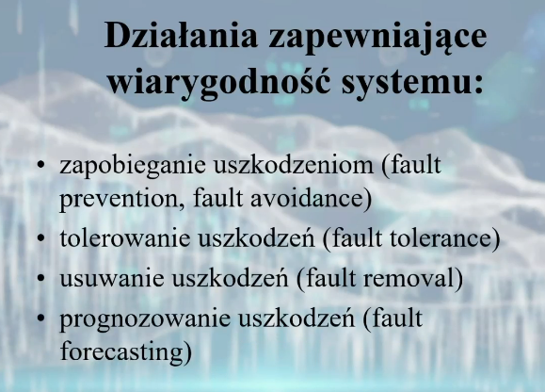
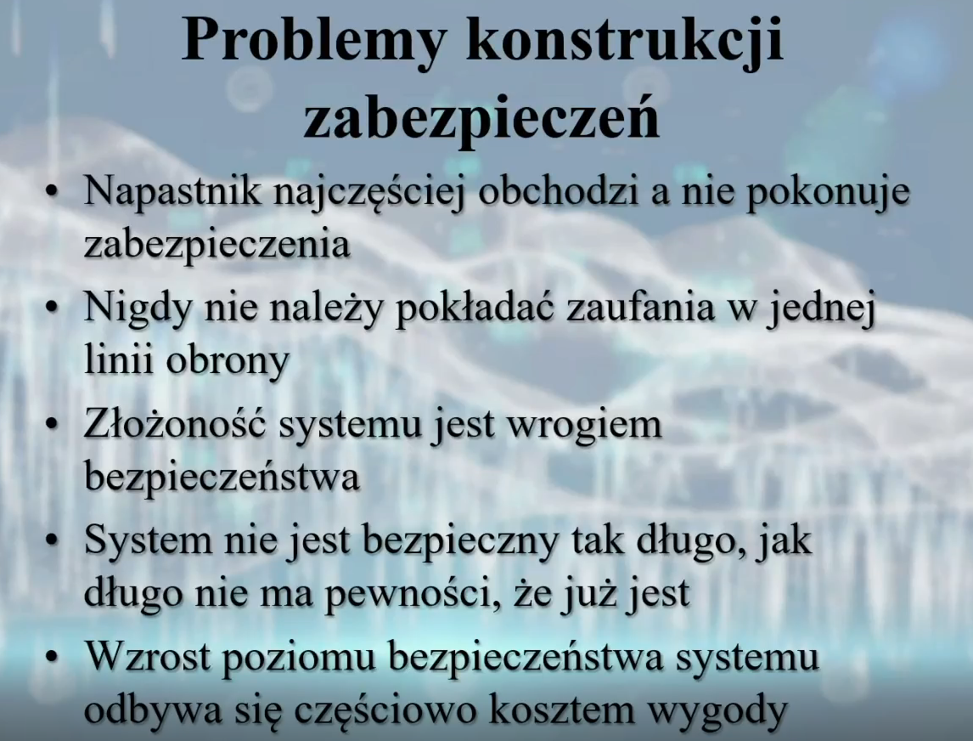

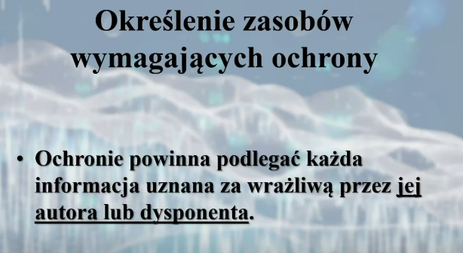

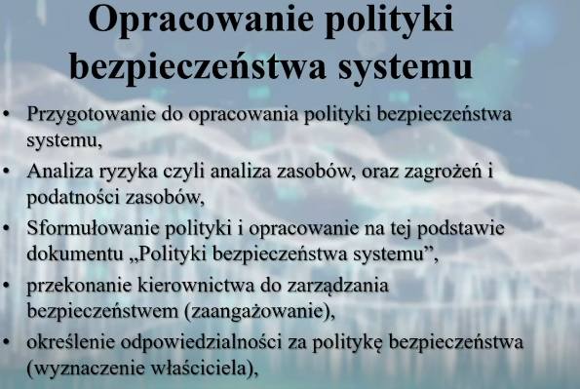

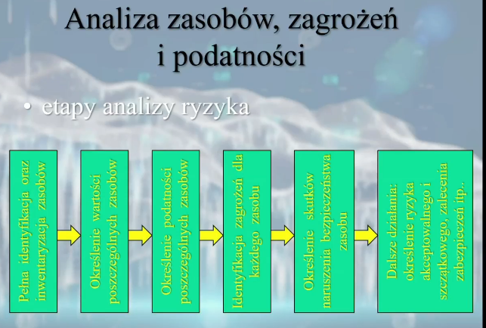

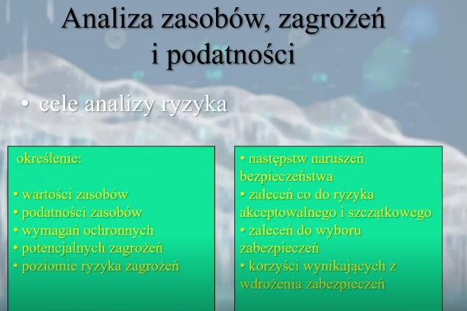
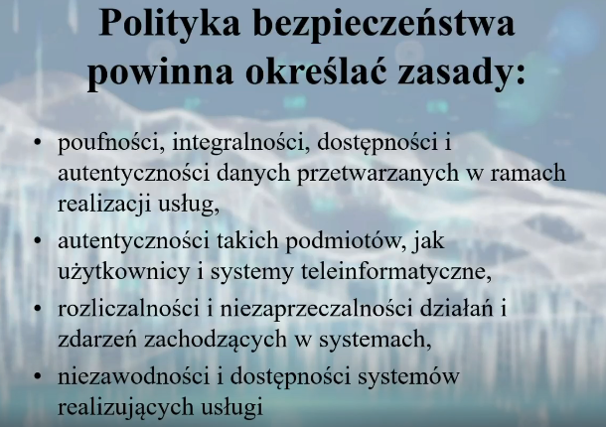
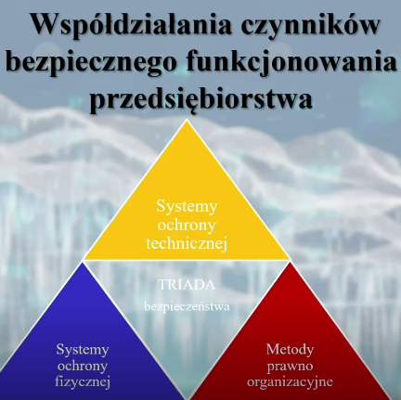
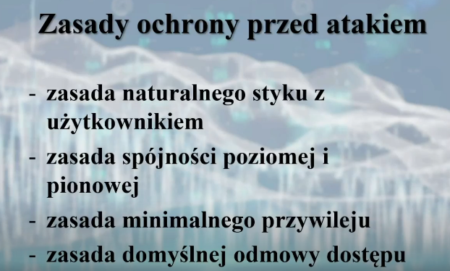
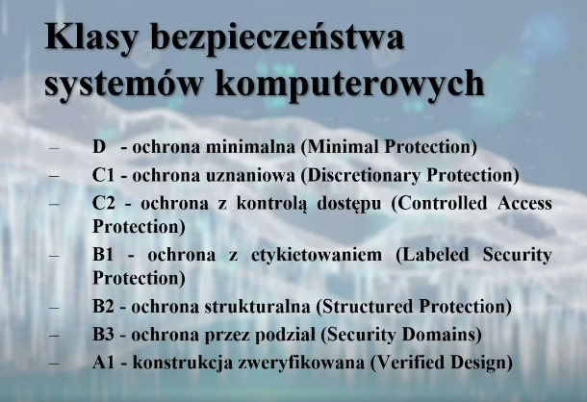
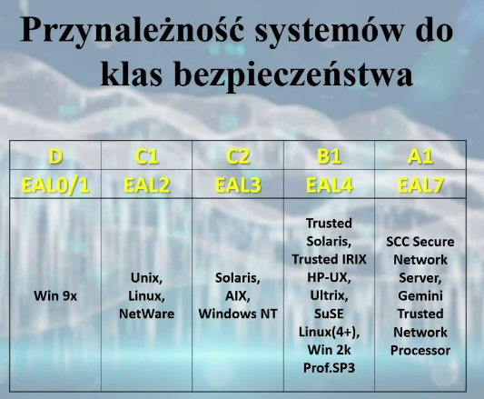

- Co to jest zoom bombing:
Wybierz jedną odpowiedź:
- przesyłanie informacji na temat zagrożenia bombowego poprzez zoom.
- przesyłanie niechcianych plików przez chat.
- wykorzytsanie faktu "anonimowego" logowania się do zooma na podstawie tylko linku, i prezentacja niechcianych treści.
- przeciążanie serwera zoom niechcianymi połączeniami.

- Co to jest TPM:
Wybierz jedną odpowiedź:
- Sektory dysku przeznaczone na przechowywanie tablicy partycji
- Specjalny układ scalony do przechowywania kluczy
- Miejsce do przechowywania kolejności bootowania komputera
- Wydzielony obszar twardego dysku służący do przechowywania danych

- Podaj kolejność rozruchu komputera
Wybierz jedną odpowiedź:
- program MBR, program startowy płyty głównej (BIOS), usługi, boot loader, kernel
- program startowy płyty głównej (BIOS), program MBR, boot loader, kernel, usługi
- program startowy płyty głównej (BIOS), program MBR, usługi, boot loader, kernel
- boot loader, program startowy płyty głównej (BIOS), program MBR, kernel, usługi

- Czy hasło 20 znakowe jest w praktyce bezpieczniejsze niż hasło 10 znakowe
Wybierz jedną odpowiedź:
- Tak
- Nie

- Do czego służy odcisk palca klucza
Wybierz jedną odpowiedź:
- Do weryfikacji znanego serwera
- Do weryfikacji nieznanego serwera
- Do generowania hasha hasła
- Do uwierzytelnienia za pomocą biometrii

- Dlaczego (przede wszystkim) nie powinno się ujawniać loginu do systemu:
Wybierz jedną odpowiedź:
- w microsoft teams, umożliwia to komunikację z nami.
- dotyczącego sklepu internetowego, umożliwia to zakupy na nasz koszt.
- dotyczącego sieci lokalnej, umożliwia to automatyczne logowanie do systemu firmowego.
- w systemach które blokują dostęp po nieudanych próbach logowania.

- Co jest obiektem którego dotyczy bezpieczeństwo
Wybierz jedną odpowiedź:
- operatorzy systemów
- macierze dyskowe
- sieć komputerowa
- dane przetwarzane przez systemy

- Czy znajomość nazwy użytkownika jest istotnym problemem bezpieczeństwa
Wybierz jedną odpowiedź:
- Tak w przypadku sklepów internetowych
- Tak w przypadku systemów z nieograniczoną liczbą prób logowania
- Tak w przypadku systemów emailowych
- Tak w przypadku systemów blokujących się po nieudanej autoryzacji

- Co nie jest problemem dotyczącym bezpieczeństwa na etapie boot managera
Wybierz jedną odpowiedź:
- usunięcie parametru jądra silent
- dodanie parametru jądra single
- zmiana urządzenia bootującego
- zmiana uruchamianego systemu operacyjnego

- Do czego służy rev-DNS
Wybierz jedną odpowiedź:
- Do zamiany nazwy na adres IPv6
- Do zamiany adres IP/IPv6 na nazwę
- Do zamiany nazwy na adres IP
- Do podania nazwy w odwrotnej kolejności

19. SPF służy do
Wybierz jedną odpowiedź:
- ograniczenia opalenizny wskutek światła UV emitowanego przez LEDy
- standard złącza światłowodowego
- system zasilania awaryjnego
- powiązania adresu IP serwera z adresem zwrotnym maila

13. Największy problem w zapewnieniu bezpieczeństwa to:
Wybierz jedną odpowiedź:
○ zabezpieczenie systemu operacyjnego
○ poprawa wiedzy i zachowania użytkowników
○ zapewnienie dostatecznej szybkości logowania
○ konfiguracja firewalla

15. najtrudniej wykrywalna zmiana w BIOS
Wybierz jedną odpowiedź:
○ zmiana daty i godziny
○ zmiana kolejności bootowania
○ zmiany dotyczące taktowania pamięci
○ zmiana hasła do BIOS
Pytanie 3: Najtrudniej jest zapewnić bezpieczeństwo: Wybierz jedną odpowiedź:
- Oprogramowania
- Sprzętu
- Zabezpieczenia fizyczne pomieszczenia serwerowni
- Personelu
Pytanie 6: Jaka jest zależność pomiędzy stabilnością a funkcjonalności
- Stabilność jest najważniejszą cechą systemów bankowych
- Stabilność i funkcjonalność to pojęcia tautologiczne
- Funkcjonalność jest najważniejszą cechą systemów bankowych
- Nie można zapewnić pełnej stabilności systemów z pełną funkcjonalnością
Pytanie 12: Zapora ogniowa to
- Program służący do dekodowania SSL
- Filtr oddzielający DMZ i WAN
- load balancer
- Przegroda oddzielająca strefy pożarowe

